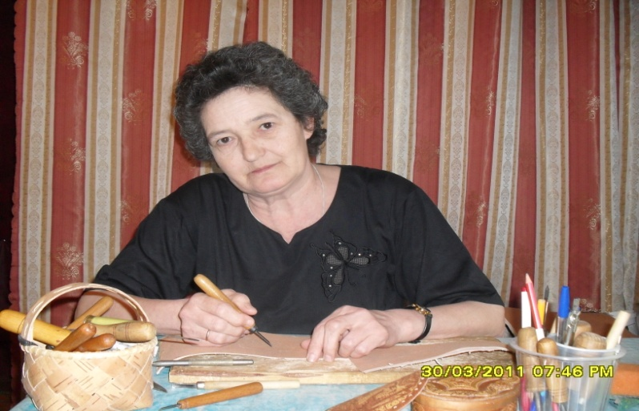
Югина Надежда Владимировна
Родилась 16 января 1958 года в селе Каргасок. После окончания школы и Томского медицинского училища работала в Каргасокской больнице. В 1976 году переехала жить в п. Молодёжный Каргасокского района.
Изготовлением и орнаментикой берестяных изделий Надежда Владимировна занимается с 1998 года. Училась и совершенствовала свое мастерство методом проб и ошибок, изучая специальную литературу и с помощью интернета. В своих работах Надежда Владимировна использует различные техники: аппликация, тиснение, прорезная береста, выскабливание.
Первая её выставка состоялась в сельской библиотеке посёлка Молодежный, затем в «Музее искусств народов Севера» села Каргасок. Сегодня творчество Надежды Владимировны известно не только в Каргасокском районе, но и за его пределами. Надежда Владимировна – активный участник районных, областных, региональных, межрегиональных выставок, конкурсов, ярмарок, фестивалей. Её работы хранятся в «Музее искусств народов Севера» села Каргасок, в фондах ДНТ «Авангард»,
в частных коллекциях в России, в странах Ближнего и Дальнего Зарубежья.
Коллекция берестяных изделий Надежды Югиной является одной из интереснейших в собрании произведений декоративно-прикладного искусства «Музея искусств народов Севера». Она насчитывает более 50 экспонатов: туеса, шкатулки, сундучки, куклы, шахматы, самовар, храм и мн.др.
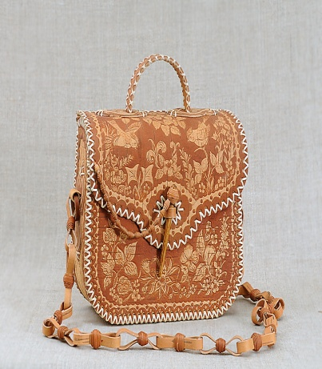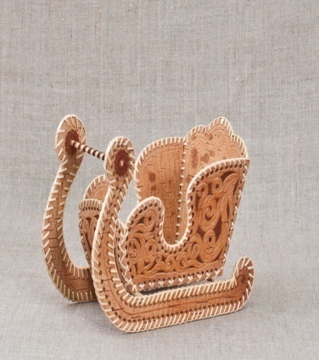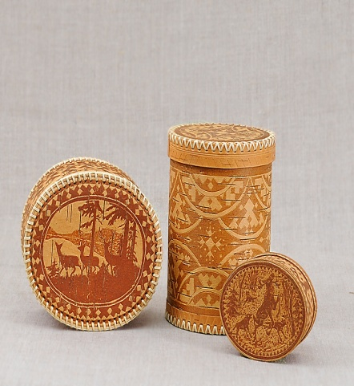
Сумка дамская. Карета. 34,6х21,8х28,8 Шкатулка «Олени». 8,9х16,5 27х26,5х10,0 Туес. 15,8х13 Шкатулка «Лоси». 4,7х10,4
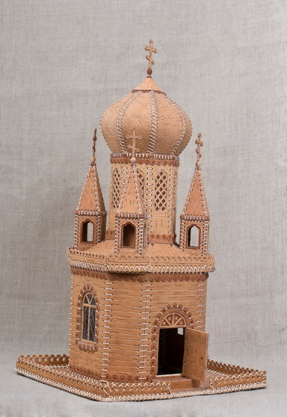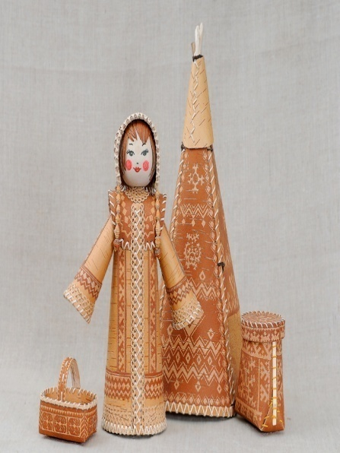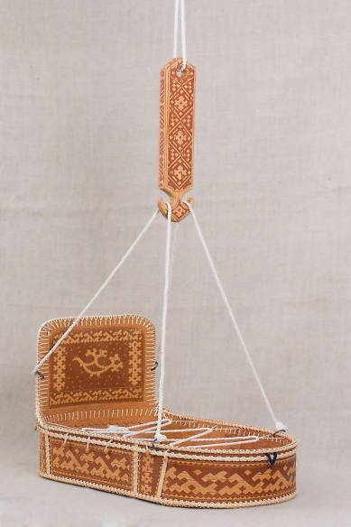
Церковь. 40,5х35,5х66 Северная композиция: Колыбель. 37,5х49х27,5
Кукла «Северянка». 34х27х12
Чум берестяной. 45х24
Набирка. 11,5х11
Лукошко. 9х6,5х8
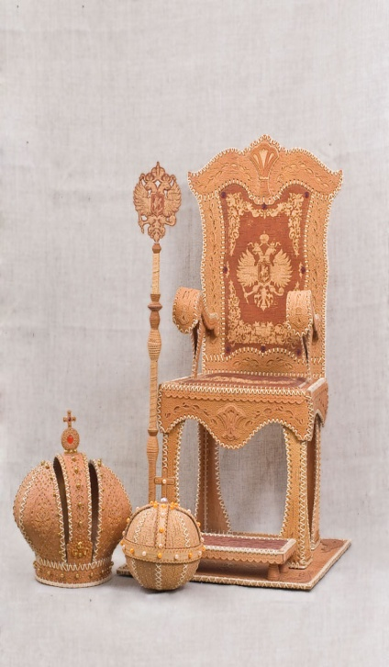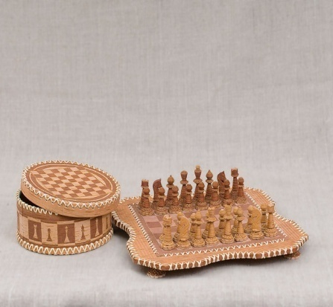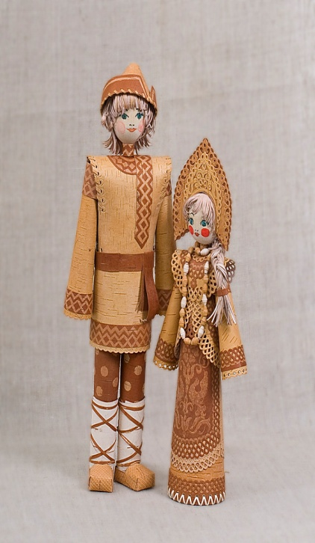
Атрибуты царской власти: Шахматы:
-трон. 74х42х45; - доска шахматная. 31,4х31,4х2,3; Кукла «Русский парень».
-подставка для ног. - шкатулка для хранения 46х17;
30х12,5х5; шахматных фигур. 7,7х18,2 Кукла «Русская красавица»
-корона. 27х24; 39,4х15х8,5
-держава. 19;
-скипетр. 67х10,5

